2014易道教育全国校长年会
暨“她力量·她未来”领袖峰会
参会回执表
大会时间：2014年10月20-22日 大会地点：安徽 合肥
请回复：传真：0551-62551878 电子邮件：yidao_china@163.com

单位名称
通讯地址 |  |  |  |  |  |  | 邮编
参会人姓名 | 性别 | 民族 |  | 部门 |  | 职务/职称 | 电话及手机
单位网址 |  |  |  |  |  | 电子邮箱
联系人姓名 |  |  | 性 别 |  |  | 手 机
传 真 |  |  | 职 务 |  |  | 邮 箱
住宿安排 | 会务组统一指定住宿宾馆，是否需要拼房： 是 □ 否 □
参会意见 | 上述人员同意参加会议。  负责人（签字）： （公章）  2014年 月 日
备注：1、参会对象为机构负责人及易道全国各部落校长；
2、由于名额有限，易道每个部落最多限两人参会；
3、本次会议指定住宿宾馆为银泰中心附近协议酒店，费用自理（详见附录）。
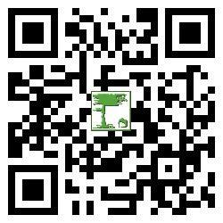
大会组委会
二零一四年九月

